Базове тех характеристики:

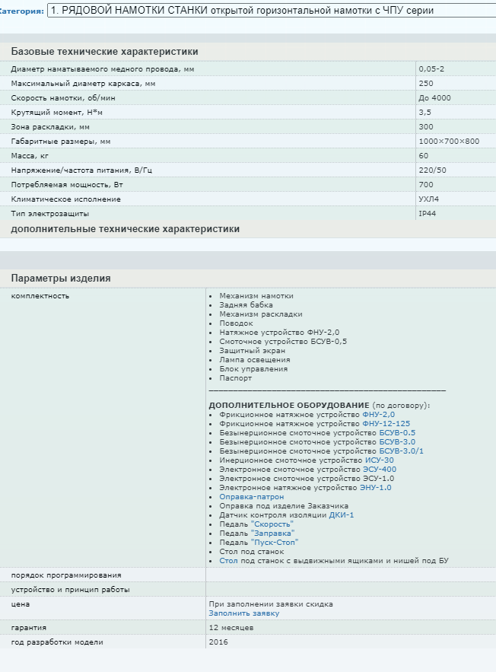

Уточнение:
-Натяжное устройство ФНУ-2,0 и смоточное устройство БСУВ—0,5- точно входят в комплект или являются доп.оборудованием?
-включить в комплект педаль «пуск-стоп»
Стол для станка если включить в комплект обозначьте стоимость стола

